τΕΕ τμήμα ηπείρου
τεχνικο επιμελητηριο ελλαδασ-ΤΜΗΜΑ ΗΠΕΙΡΟΥ

Π Ρ Ο Σ Κ Λ Η Σ Η

Καλούνται τα μέλη της Διοικούσας Επιτροπής του ΤΕΕ/ΤΗ

Παπαβρανούσης Χρίστος
Ρεκατσίνας Γεώργιος
Λυκοτραφίτης Ιωάννης
Αναστασίου Χρήστος
Βάγγης Παύλος
Βίλλης - Μπίλλης Μάριος
Κατόπης Βασίλειος
Σμύρης Γεώργιος
Τσιότα Κωνσταντία

Στη συνεδρίαση 5/ 5- 2- 2013 ημέρα ΤΡΙΤΗ και ώρα 20.30 με θέματα:

- Ανακοινώσεις

- Πρόταση θεσμοθέτησης ΕΟΖ Πωγωνίου.

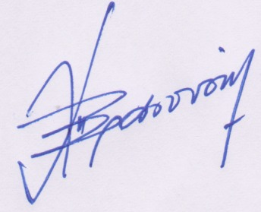

Ιωάννινα 1/2/2013

Ο Πρόεδρος



Χρίστος Παπαβρανούσης

Για το 2^{ο} θέμα καλούνται και παρακαλούνται να παρευρεθούν από τον Δήμο Πωγωνίου, ο Δήμαρχος κ. Καψάλης Κ. και οι Δημοτικοί Σύμβουλοι Βιρβίλης Σ., Μεντής Χ., Ντόντης Ι. και Φωτίου Α.

